МІНІСТЕРСТВО ОСВІТИ І НАУКИ УКРАЇНИ

НАЦІОНАЛЬНИЙ АВІАЦІЙНИЙ УНІВЕРСИТЕТ

Факультет кібербезпеки, комп'ютерної та програмної інженерії

Кафедра інженерії програмного забезпечення

Лабораторна робота №2

з дисципліни «Програмування для Інтернету»

на тему: «XML і CSS»

Виконав:  
студент групи ПІ-321  
Грабенко В.В.  
Прийняв:  
Оленін М.В.

Київ - 2021

**Мета:** дізнатися, як використовувати XML разом з CSS

**Варіант:** 5

**Виконання роботи**

**Source code**

**Lab2.html**

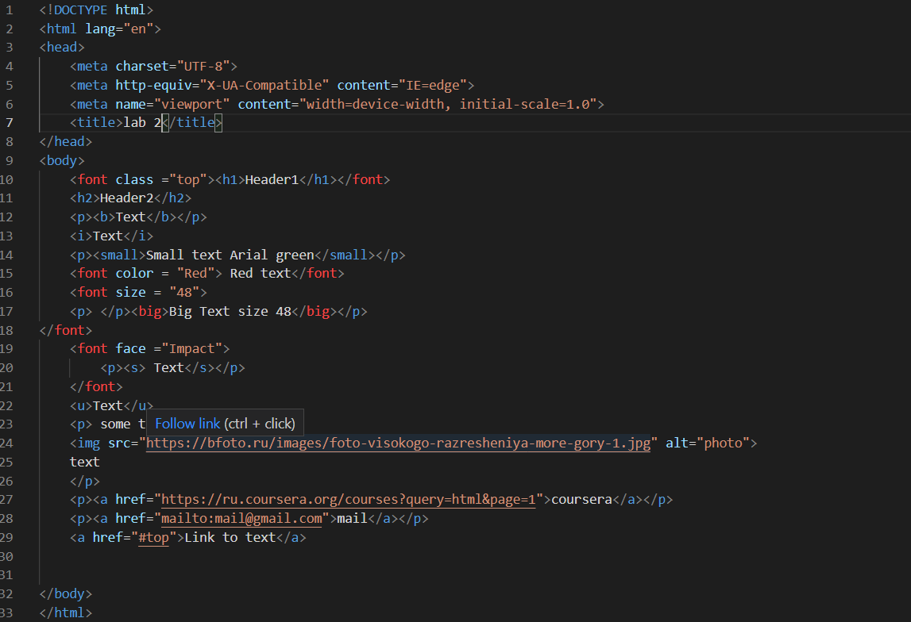

**Lab2.xml**

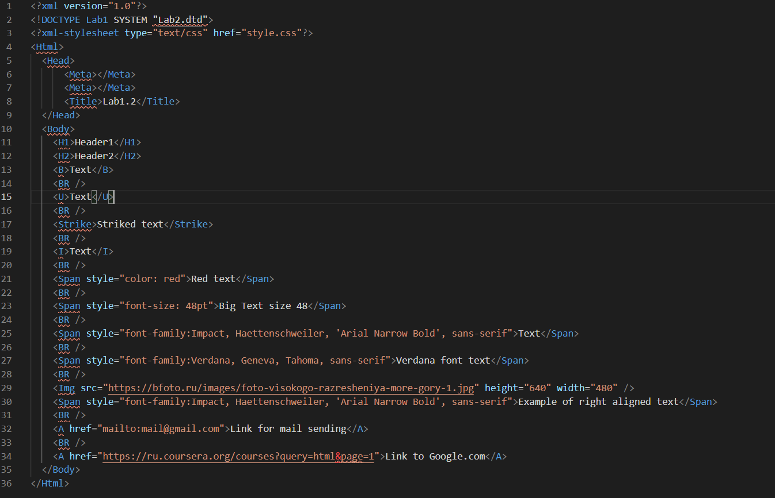

**style.css**

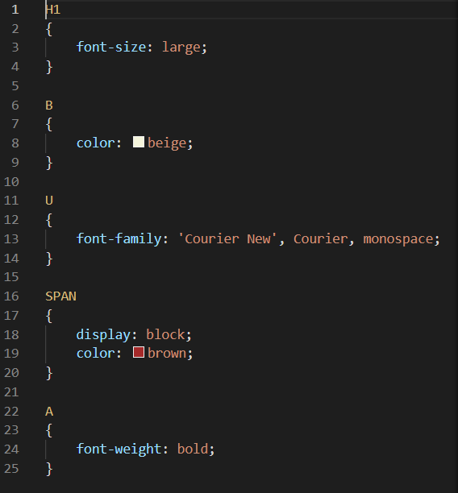

**Висновок:**

Виконуючи лабораторну роботу, дізнався, як використовувати XML разом з CSS